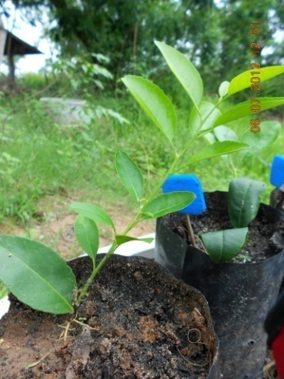

การชำมะนาวด้วยกิ่ง ตาอ่อน และโคนใบแบบตัดสั้น
โดย นายชัยณรงค์ ถาวร
ครู คศ.๓ โรงเรียนบ้านโคกเพชร สพป.ศก.๓
...................................
๑. อย่างไรคือการชำมะนาวด้วยกิ่ง ตออ่อน และโคนใบแบบตัดสั้น
การชำมะนาวด้วยกิ่ง ตาอ่อน และโคนใบแบบตัดสั้น หมายถึง การขยายพันธุ์มะนาวโดยวิธีการชำแบบใช้ส่วนของกิ่งมะนาวในส่วนเฉพาะโคนใบที่มีตากิ่งใหม่เหนือก้านใบที่สมบูรณ์เพียงสั้นๆ และเป็นกิ่งที่มีอายุเหมาะสมสำหรับการเจริญพันธุ์
๒. เทคนิควิธีการการชำมะนาวด้วยกิ่ง ตาอ่อน และโคนใบแบบตัดสั้น
เลือกกิ่งพันธุ์ที่ได้อายุพอเหมาะ ปลอดโรค และมีตาอ่อนที่กำลังจะเจริญพันธุ์เป็นกิ่งใหม่ มาตัดห่างจากโคนใบทั้งด้านบนและด้านล่างด้านละประมาณ ๑/๒ ซ.ม. (รวมประมาณ ๑ ซ.ม.) โดยให้เหลือใบไว้ทั้งใบ และ นำลงแช่น้ำยาเร่งรากเจือจาง ทิ้งไว้ประมาณ ๑๐-๑๕ นาที แล้วนำไปชำในกระบะหรือถุงทรายผสมแกลบเผา รดน้ำให้ชุ่มและดูแลให้มีความชุ่มชื้นอยู่ตลอดเวลา เช่นเดียวกับการชำกิ่งพืชอื่นๆทั่วไป (ดูภาพประกอบ)
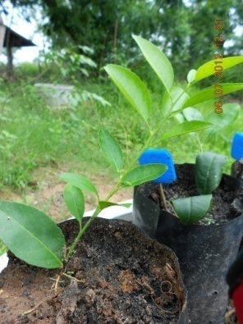
หลังจากการตัดชำประมาณ ๒ สัปดาห์ ตาอ่อนจะเจริญเติบโตเป็นต้นใหม่ต่อไป (ในภาพที่ ๓ ด้านบนนี้เป็นต้นใหม่อายุ ๑ เดือน)
๓. การชำมะนาวด้วยกิ่งและโคนใบแบบตัดสั้นมีคุณสมบัติและข้อดีอย่างไร?
เซลล์ที่เจริญเป็นต้นใหม่จะปลอดจากโรคที่เกิดกับต้นแม่เกือบ ๑๐๐% ทั้งนี้เพราะมีชิ้นส่วนหรือเซลล์จากต้นเดิมเหลืออยู่เพียงเล็กน้อย ในขณะที่การถ่ายทอดทางพันธุกรรมจากต้นแม่จะยังอยู่ครบ ๑๐๐% ไม่กรายพันธุ์ ในส่วนของระบบรากที่เกิดใหม่จะแข็งแรงเทียบได้กับระบบรากที่เกิดจากเมล็ด จึงมีความสามารถในการหาอาหารได้อย่างมีประสิทธิภาพ ซึ่งส่งผลต่อการเจริญเติบโต ความสมบูรณ์แข็งแรง และภูมิต้านทานต่อโรคที่สำคัญๆของมะนาว
ข้อดีที่สำคัญๆอีกประการหนึ่งของการขยายพันธุ์มะนาวด้วยวิธีนี้คือ เป็นวิธีการที่ช่วยให้สามารถขยายพันธุ์มะนาวได้เป็นจำนวนมากและใช้เวลาน้อยกว่าวิธีอื่น เพราะกิ่งพันธุ์มะนาวเพียงหนึ่งกิ่งจะสามารถตัดเป็นชิ้นสำหรับขยายพันธุ์แบบนี้ได้ไม่น้อยกว่า ๕ - ๑๐ ชิ้น และนำลงปักในถุงหรือภาชนะสำหรับปักชำได้อย่างรวดเร็วและง่ายดาย เพียงแต่อาจต้องให้การดูแล (ให้ความชื้น) ที่ใกล้ชิดกว่าวิธีอื่นอีกเล็กน้อย

................................................

